Schule
Klasse
Laptop Nr.

Das Baumhaus-Projekt
Team Architekten

Arbeitsheft 1

Teilnehmercode

Liebe Schülerinnen und Schüler!

In diesem Projekt unterstützt ihr Sarah und Max in ihrem ehrgeizigen Vorhaben ein Baumhaus in Sarahs Garten zu bauen. Sie haben viele Ideen und die Väter und Großväter stehen als tatkräftige Heimwerker bereit.

Was ihnen fehlt ist ein Plan und der Durchblick beim Material!

Helft ihnen dabei die verschiedenen Fragen zu beantworten.

Die Partner Ah1 bzw. Ah2 erhalten in Teil 1, 2 und 3 jeweils einen eigenen Auftrag.

Dann bringt ihr euch im Viererteam gegenseitig auf den neuesten Stand

und erarbeitet ein gemeinsames Ergebnis.

Öffnet den folgenden Link:

https://www.mathe-labor.de/stationen/baumhaus-2020/

und wählt als Architekten Variante A aus.

Los geht’s! Ihr seid das Team der Baumhaus-Architekten!

Wichtig: Bearbeitet bitte alle Aufgaben der Reihe nach!

Zu dieser Aufgabe gibt es Hilfen im Hilfeheft.
Diskutiert hier eure wichtigsten Ergebnisse und fasst sie zusammen.
Zu dieser Aufgabe gibt es eine Simulation.
Zu dieser Aufgabe gibt es Material auf eurem Tisch.

Wir wünschen Euch viel Spaß beim Experimentieren und Entdecken!

Das Mathematik-Labor-Team

Kreisscheiben

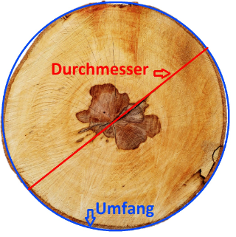
Max und Sarah müssen an verschiedenen Stellen um den Baumstamm und um mehrere Äste Seile binden. Sie haben die Dicke (=Durchmesser) der Äste und des Stamms an den verschiedenen Stellen gemessen. Jetzt müssen sie aber noch herausfinden wie lang das Seil werden muss.

Zum Vergleich hat sich Max von seinem Opa eine Baumscheibe ausgeliehen, die sonst in Opas Wohnzimmer über dem Kamin hängt.

Wenn man sich die so anguckt, müsste man Umfang und Durchmesser doch leicht schätzen können! Max und Sarah brauchen eure Unterstützung beim Schätzen!

Nehmt folgendes Material aus der Kiste:

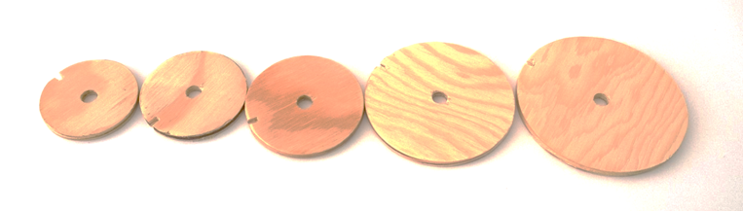
Aufgabe 1.1: Die Scheibe mit der Nummer 1 hat bei einem Durchmesser von 5 cm einen Umfang von etwa 15 cm. Bei der Scheibe Nummer 3 beträgt der Durchmesser 6 cm, bei Nr. 4 7cm und bei Scheibe Nr. 6 sind es etwa 8 cm. Schätzt, ohne zu messen den Umfang der Kreisscheiben in der folgenden Tabelle.
Durchmesser | 5 cm | 6 cm | 7 cm | 8 cm | 10 cm
Umfang | 15 cm

Schätzen reicht Sarah und Max nicht. Sie wollen wissen wie Umfang und Durchmesser zusammenhängen! Gut, dass es Simulationen gibt, so könnt ihr helfen.

Aufgabe 1.2: Arbeitet jetzt mit der Simulation 1: Hier könnt ihr den Durchmesser eines Kreises durch Klicken auf "Durchmesser +1cm" und „Durchmesser -1“ verändern und der Kreis rollt sich ab. Wenn ihr den schwarzen Schieberegler "Abwickeln" von links nach rechts zieht, rollt sich der Kreis ebenfalls ab.
Aufgabe 1.3: Sarah und Max haben die Veränderungen der beiden Werte genau beobachtet als ihr mit der Simulation gearbeitet habt. Sie sind sich sicher, da muss es einen Zusammenhang geben! Welche Größe habt ihr durch Klicken in der Simulation verändert (und um wie viel?) und was ist dabei mit der anderen Größe passiert?
Aufgabe 1.4: Sarah meint: "Ah jetzt erkenne ich es. Immer wenn man den Durchmesser um einen Zentimeter vergrößert, dann..." Helft ihr und beendet den Satz sinnvoll:
Aufgabe 1.5: Überprüft eure Schätzung der Umfänge aus Aufgabe 1.1. Hat sich eure Vermutung zum Zusammenhang zwischen Durchmesser und Umfang bestätigt? Falls ja, begründet warum! Oder ergibt sich für euch ein neuer Zusammenhang? Dann beschreibt ihn!
So richtig vorstellen, wie die Messwerte zusammenhängen, können Sarah und Max es sich immer noch nicht. Max' Mama sagt: "Abbildungen sind immer sehr hilfreich." "Graph" nennt man die Punkte bzw. die Verbindungslinie im Koordinatensystem. Damit kann man einen Zusammenhang mathematisch als Bild darstellen.
Aufgabe 1.6: Öffnet nun Simulation 2! Wenn ihr jetzt links erneut die Animation nutzt, erscheinen rechts im Koordinatensystem die Messwerte aus der Animation als Messpunkte (Durchmesser, Umfang). Beobachtet die Lage der Messpunkte. Das sieht ja schon mal irgendwie regelmäßig aus, aber was erkennt ihr dabei?... Beschreibt eure Beobachtung.

Setzt in der Simulation das Häkchen bei „Trendlinie“, damit werden die Punkte verbunden und ihr erhaltet den Graphen des Zusammenhangs.

Aufgabe 1.7: ﻿ So ein Graph lässt sich auch gut mit Worten beschreiben. Begründet kurz, warum diese drei Wörter gut zu eurem Graphen passen:

steigen
gleichmäßig
gerade

Aufgabe 1.8: Versucht jetzt die Eigenschaften des Graphen aus der vorherigen Aufgabe mit Sarahs Satz zum Zusammenhang zwischen Durchmesser und Umfang des Kreises (Aufgabe 1.4) zu verbinden.
Formuliert daraus eine Zusammenfassung für euren Partner:
„Wenn sich der Durchmesser einer Kreisscheibe …, dann … der Umfang … .
Der Graph für diesen Zusammenhang ist dann … .“

Der Rest des Teams arbeitet noch an seinem Experiment und ist noch nicht bereit für den Austausch? – Dann löst noch die folgende Aufgabe:

Aufgabe 1.9*: Findet aus eurem Alltag andere Beispiele bei denen zwei Größen in einem ähnlichen Zusammenhang wie Durchmesser und Umfang beim Kreis stehen.

Gut gemacht! Besprecht euch jetzt im Team:

Aufgabe 1.10: Stellt euch gegenseitig euren Zusammenhang vor und füllt dann gemeinsam die folgende Tabelle aus:

Material | Welche Größen hängen zusammen?  Wie hängen sie zusammen? | Wie sieht der Graph zum Zusammenhang aus?
Kreis-scheiben

Nägel-päckchen

Schön und gut. Aber ihr kennt Max und Sarah ja jetzt schon ein bisschen: es reicht ihnen nicht, wenn ihr von einem Zusammenhang berichtet. Sie wollen ihn überprüfen. Echte Mathematiker eben!

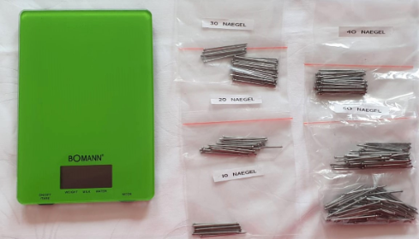
Also ran an das Material und messen: Nehmt alle Nagelpäckchen (10er, 20er, 30er, 40er, 50er und unbekanntes) zur Hand und holt die Waage aus der Materialbox.

Aufgabe 1.11: Nehmt jedes Nagelbündel und wiegt es mit Hilfe der Waage. Tragt eure Messwerte (Anzahl, Gewicht) in die Tabelle „Nägel“ unten ein.
ACHTUNG: Vor jedem Wiegen muss die Waage 0g anzeigen!
-> Dazu die Taste TARA drücken.

Tabelle „Nägel“

+10
+10

Anzahl  der Nägel | Gewicht des Päckchens
0 | 0
10
20

Aufgaben 1.12: Tragt jetzt rechts neben der Tabelle in die Kästchen ein, um wieviel sich das Gewicht der Päckchen jeweils ändert, wenn 10 Nägel mehr enthalten sind. Wie passt das zu dem was euer Partner über den Zusammenhang zwischen Nägel und Gewicht herausgefunden hat?

SO, fertig! Nur kurz ein bisschen aufräumen bevor es weiter geht: Packt die Waage und die sechs Nägelpäckchen zurück in die Materialbox.
Aufgabe 1.13: Öffnet nun Simulation 3 und setzt ein Häkchen bei „Änderungsrate“. Jetzt wird euch im Graph die Veränderung der Anzahl und des Gewichts der Nägel zwischen den Messpunkten angezeigt. Wie hängt die Form des Graphen mit der Änderungsrate zusammen?

Alles klar! Tauscht euch jetzt zu den Änderungsraten aus und bearbeitet dann gemeinsam eure Teamaufgabe:

Aufgabe 1.14 ﻿Jetzt könnt ihr für Sarah und Max die benötigte Länge des Seils ausrechnen:
Um den Stamm (Durchmesser 40 cm) müssen sie dreimal rum mit dem Seil. Zwei Äste sollen doppelt umwickelt werden (Durchmesser 18 und 21 cm). Und bei einem weiteren Ast (Durchmesser 16 cm) wird das Seil nur einfach drum gebunden. Für jedes Mal Binden rechnen sie noch 40 cm Seil zum verknoten ein. Wie viele Meter Seil müssen die beiden besorgen?
Notiert eure Rechnung und die Antwort.
Änderungsraten:

Würfeltreppen

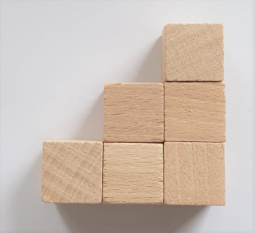
Sarah hat im Keller einige würfelförmige Holzboxen (Kantenlänge 40 cm) gefunden und überlegt, ob man damit außen an der Wand des Baumhauses eine kleine Treppe bauen könnte. Dann könnte man aufs Dach und hätte da einen Ausguck!

Aufgabe 2.1: Wie viele Würfel brauchen sie wohl für die Treppe? Für eine Stufe braucht sie ein Würfel, für zwei sind es schon drei, hm … schreibt die Anzahl der benötigten Würfel als Zahlenfolge auf:

1 | 3

Sarah und Max fragen sich, ob es auch hier auch einen festen Zusammenhang zwischen der Anzahl der Stufen und der Anzahl der benötigten Würfelboxen gibt, aber eine konkrete Idee haben sie noch nicht.
Also wieder eine Simulation zur Hilfe nehmen.

Aufgabe 2.2: Öffnet Simulation 7. ﻿ Verändert mit dem Schieberegler „Treppenstufen“ schrittweise die Anzahl der Stufen von 1 bis 5 und beobachtet wie viele Würfel jeweils benötigt werden. Notiert eure ersten Beobachtungen.

Aufgaben 2.3: Max überlegt: wie viele Würfel sind nötig, um eine Treppenstufe mehr anzubauen? Helft ihm und vervollständigt folgende Sätze:

Wenn ich die Treppe von 3 auf 4 Stufen vergrößere, kommen _____________ Würfel dazu.

Wenn ich die Treppe von 4 auf 5 Stufen vergrößere, kommen _____________ Würfel dazu.

Wenn ich die Treppe von 5 auf 6 Stufen vergrößere, kommen _____________ Würfel dazu.

Aufgabe 2.4: Sarah beginnt wieder: "Ah, für jede Treppenstufe, die man dazu baut, braucht man also immer ... hm..." Helft ihr den Satz sinnvoll zu beenden:

Aufgabe 2.5: Gebt jetzt einen Rechenweg an, mit dem Sarah und Max aus der Anzahl der Treppenstufen die Anzahl der benötigten Würfel berechnen können! Notiert auch eine kurze Erklärung der Rechnung.

Aufgabe 2.6: ﻿Vergleicht diesen Zusammenhang zwischen Stufen und Würfeln mit dem Zusammenhang zwischen Umfang und Durchmesser von Kreisen. Was ist ähnlich, worin unterscheiden sich die beiden Zusammenhänge?

Sarah und Max haben mit eurer Hilfe herausgefunden, dass für jede Stufe die dazukommt immer mehr Würfelboxen dazukommen.
Max fragt: "Was heißt das jetzt für den Graphen zu dem Zusammenhang?"
Also wieder ein Blick in die Simulation!

Aufgabe 2.7: Öffnet Simulation 8. ﻿ Setzt einen Haken bei "Messpunkte", dann werden die Messwerte aus der Animation wieder im Koordinatensystem als Punkte eingetragen.
Max und Sarah würden gerne die Punkte verbinden wie bei den Kreisen, damit sie den Zusammenhang besser erkennen können. ABER: Ist das auch für die Würfeltreppe sinnvoll? Begründet!

Aufgabe 2.8: Das müsst ihr euch genauer anschauen. Hier seht ihr einen Ausschnitt aus dem Graphen (gestrichelt). Welche Informationen könnt ihr dem Punkt C über die Anzahl der Treppenstufen und dazu benötigten Würfel entnehmen?

Aufgabe 2.9: Sind diese Informationen, die in Punkt C stecken inhaltlich sinnvoll? Begründet!

Lasst euch in der Simulation also nur eine gestrichelte Trendlinie anzeigen!
(Die Trendlinie beschreibt den ungefähren Verlauf der Messwerte.)
Setzt dazu in der Simulation das Häkchen bei Trendlinie.

Aufgabe 2.10: Vergleicht nun den Verlauf der Trendlinie hier mit dem Graphen bei den Kreisen. Beschreibt die Gemeinsamkeiten und Unterschiede!

Aufgabe 2.11: ﻿Zu der Trendlinie der Würfeltreppe passen nicht alle Wörter, die ihr bei den Kreisen verwendet habt. Begründet kurz, warum diese Wörter hier
gut oder nicht gut passen. Findet für die nicht passenden einen besseren Ersatz!

steigen
gleichmäßig
gerade

Der Rest des Teams arbeitet noch an seinem Experiment und ist noch nicht bereit für den Austausch? – Dann löst noch die folgende Aufgabe:

Aufgabe 2.12*: Findet aus eurem Alltag Beispiele, bei denen zwei Größen in einem ähnlichen Zusammenhang stehen. Formuliert für diese einen ähnlichen Satz wie in Aufgabe 2.4.

Gut gemacht! Besprecht euch jetzt im Team:

Aufgabe 2.13: Stellt euch gegenseitig euren Zusammenhang vor und füllt dann gemeinsam die folgende Tabelle aus:

Material | Welche Größen hängen zusammen?  Wie hängen sie zusammen? | Wie sieht der Graph zum Zusammenhang aus?
Würfel-treppe

Fachwerk

Auch hier denken wir ganz mathematisch: Vertrauen ist gut, Nachmessen ist besser.

Schnappt euch die Streichhölzer aus der Materialbox und legt los!
Aufgabe 2.14: Baut nacheinander eigene Modelle vom Fachwerk mit einem, zwei und drei Stockwerken. Notiert die Anzahl der jeweils benötigten Streichhölzer (=Balken) in der Tabelle "Fachwerk" unten. Was fällt euch auf?

Tabelle „Fachwerk“

+1

Anzahl der Stockwerke | Anzahl der Balken
0 | 0

Aufgaben 2.15: Tragt jetzt rechts neben der Tabelle in die Kästchen ein wie viele Balken zusätzlich benötigt werden, um das Fachwerk ein Stockwerk höher zu bauen. Wie passt das zu dem was euer Partner über den Zusammenhang zwischen Stockwerken und Balken herausgefunden hat?

SO, fertig! Nur kurz ein bisschen aufräumen bevor es weiter geht: Steckt die Streichhölzer wieder in die Schachtel und räumt diese zurück in die Materialbox.
Aufgabe 2.16: Öffnet Simulation 9 und setzt ein Häkchen bei „Änderungsraten“. Jetzt wird euch im Graph die Veränderung der Stockwerke und der Anzahl der zusätzlich benötigten Balken zwischen den Messpunkten angezeigt. Wie hängt die Form des Graphen mit den Änderungsraten zusammen?

Alles klar! Tauscht euch jetzt aus zu den Änderungsraten und bearbeitet dann gemeinsam eure Teamaufgaben:

Aufgabe 2.17: ﻿ Sarah und Max sind ziemlich überrascht, dass man so viele Balken benötigt. Mit unglaublichen 50 Balken (!) könnte man ein Fachwerk mit höchstens …. ähm wie vielen Stockwerken bauen? Notiert eure Rechnung und eure Antwort:
Änderungsraten:

Wassermenge und Füllhöhe

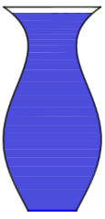
Max steuert für das Baumhaus noch etwas Farbe bei. Auch ein Kellerfund. Die tolle blaue Farbe hat sein Opa in einer alten Vase aufbewahrt. Durch die seltsame Form fällt es Max und Sarah nicht leicht abzuschätzen, wie viel (Milli-)Liter da wohl drin sind.
Sie würden auch gerne besser abschätzen können ob die restliche Farbe noch reicht, wenn sie die Vorderseite (mit Tür) bereits gestrichen haben. Und nochmal, wenn sie danach noch mit beiden Seitenwänden fertig sind.

Die Vorderseite hat in etwa die gleiche Fläche wie die Rückseite. Außerdem hat sie in etwa die gleiche Fläche wie beide Seitenwände zusammen.

Aufgabe 3.1: Schätzt: Wie hoch steht in der Vase die Farbe, wenn ein Drittel bzw. zwei Drittel davon aufgebraucht sind? Zeichnet die beiden Füllstände mit verschiedenen Farben in die unten abgebildete Vase ein.
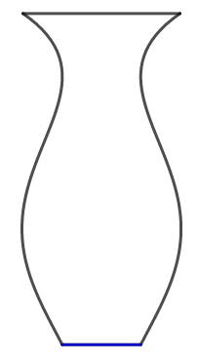

Gar nicht so einfach. Aber ihr habt euch ja auch angestrengt.

Jetzt können Max und Sarah immerhin abschätzen ob ihnen der Rest der Farbe noch reicht, wenn sie die Vorderseite gestrichen haben. Aber vorher zu wissen, ob die Farbe ausreicht wäre doch besser! Ihr könnt den beiden wieder direkt helfen…

Aufgabe 3.2: Öffnet Simulation 13. Klickt auf die Schaltfläche "+20 ml", um 20 ml in die Vase zu füllen. Beobachtet jetzt die Füllhöhe in der Vase. Wiederholt das Befüllen bis die Vase komplett gefüllt ist und beobachtet wie sich die Füllhöhe ändert. Notiert eure ersten Beobachtungen.

Aufgabe 3.3: Klickt nun auf "Gefäß leeren". Füllt die Vase jetzt zu einem Drittel mit Farbe durch mehrfaches Klicken. Füllt die Vase dann zu zwei Drittel mit Farbe. Vergleicht die Füllhöhen mit euren Schätzungen in Aufgabe 3.1.

Aufgabe 3.4: Schaut euch die Form der Vase genau an. Beschreibt nun anhand der Form der Vase möglichst genau, wann die Farbe in der Vase schneller und wann langsamer ansteigt.

Aufgabe 3.5: Ermittelt mithilfe der Simulation wie viel Farbe insgesamt in die Vase passt.

Aufgabe 3.6: In der Simulation entsteht rechts neben der Vase beim Befüllen gleichzeitig der dazugehörige "Füllgraph". Beschreibt den Verlauf des Graphen und vergleicht das mit euren Beobachtungen zu den Änderungen der Füllhöhe in Aufgabe 3.2.

Aufgabe 3.7: Erklärt warum es hier sinnvoll ist die Messpunkte zu verbinden. Denkt daran was ihr hierzu bei den Kreisen und Würfel gelernt habt.

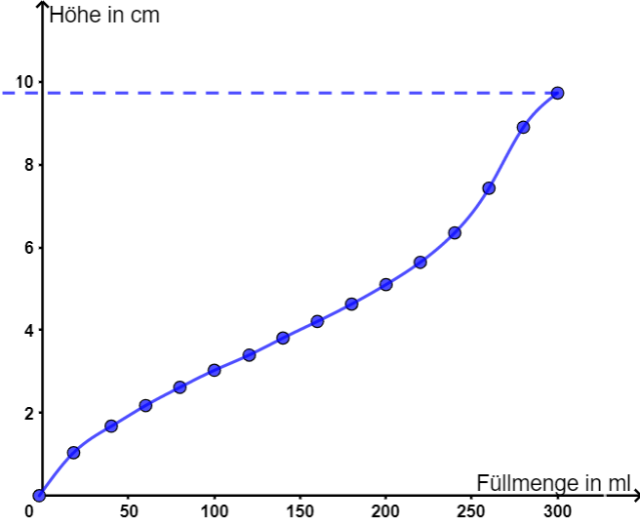
Aufgabe 3.8: Rechts ist der Füllgraph der Vase aus der Simulation abgebildet.
Markiert in dem Füllgraphen wann das Wasser besonders schnell steigt und beschreibt anschließend (auf der nächsten Seite), wie die Form des Gefäßes damit zusammenhängt.

Aufgabe 3.9: Beschreibt nun für euren Partner mithilfe des Graphen möglichst genau, wie das Wasser im Cocktailglas ansteigt. Verwendet die folgenden Begriffe:

langsam, schnell, steil, flach, steigen, breit, schmal

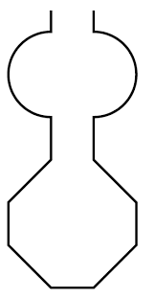
Der Rest des Teams ist noch nicht soweit? – Dann bearbeitet folgende Aufgabe:

Aufgabe 3.10: Beschreibt mithilfe der Form des rechts abgebildeten Gefäßes wann die Farbe langsam und wann schnell ansteigt.

Gut gemacht! Besprecht euch jetzt im Team:

Aufgabe 3.11: Stellt euch gegenseitig euren Zusammenhang vor und füllt dann gemeinsam die folgende Tabelle aus:
Material | Welche Größen hängen zusammen?  Wie hängen sie zusammen? | Wie sieht der Graph zum Zusammenhang aus?
Vase

Eimer und Schüssel

Eimer oder Schüssel … langsam oder schnell … auch das überprüft ihr besser!

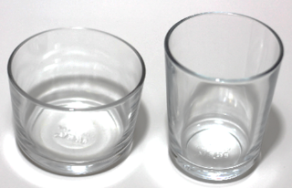
Nehmt folgende Materialien aus der Kiste:
- breites/schmales Glas (Schüssel/Eimer)
- Wasserflasche
- Messbecher
- zwei Messstreifen (=biegsame Lineale)
- Plastikschüssel
Füllt nun mit dem Messbecher jeweils genau 20 ml Wasser in beide Gläser. Messt mit dem schmalen Lineal, das sich biegen lässt, wie hoch das Wasser in jedem der beiden Gläser steht. Dazu taucht ihr ein Lineal in ein Glas (Achtet darauf, dass das Lineal gerade ist und sich nicht durchbiegt!). Lest am Lineal ab, wie hoch das Wasser im Glas steht (das ist die Füllhöhe). Jetzt macht ihr das gleiche beim anderen Glas.

Aufgabe 3.12: Notiert die Ergebnisse in der folgenden Tabelle „Schüssel/Eimer füllen“.
Gießt weitere 20 ml Wasser in jedes Glas dazu. Wie hoch steht das Wasser jetzt? Tragt eure Ergebnisse in die Tabelle (gesamte Wassermenge – Füllhöhe) ein. Macht so lange weiter, bis die Tabelle voll ist.

Tabelle „Schüssel/Eimer füllen“

Füllhöhe Eimer
in cm
0

Wasser-menge  in ml | Füllhöhe  Schüssel in cm
0 | 0
20
40

+20

Aufgaben 3.13: Tragt jetzt rechts neben der Spalte „Füllhöhe Schüssel“ in der Tabelle in die Kästchen ein um wie viel cm die Füllhöhe bei jedem dazugießen angestiegen ist. Füllt genauso die Kästchen rechts neben der Spalte „Füllhöhe Eimer“ aus. Vergleicht die Kästchen zeilenweise. Was haben sie gemeinsam, worin unterscheiden sie sich?

Aufgaben 3.14: Wie passt das zu dem was euer Partner über den Zusammenhang zwischen Breite des Glases und Anstieg der Füllhöhe herausgefunden hat?

Bevor es weiter gehen kann müsst ihr noch ein bisschen aufräumen:
Schüttet das Wasser, das in der Plastikschüssel und in den Gläsern ist, in das Waschbecken. Reibt Gläser und Schüssel mit einem Papierhandtuch trocken und räumt sie zusammen mit dem Messstreifen zurück in die Materialbox.

Aufgabe 3.15: Öffnet Simulation 14 und setzt ein Häkchen bei „Änderungsraten“. Jetzt wird euch im Graph die Veränderung der Wassermenge und die der Füllhöhe zwischen den Messpunkten angezeigt. Wie hängt die Breite des Gefäßes mit den Änderungsraten und dem Graphen zusammen?

Alles klar! Tauscht euch jetzt zu den Änderungsraten aus und bearbeitet dann gemeinsam eure Teamaufgabe:

Aufgabe 3.16: Die Vase aus der Simulation hat ziemlich genau dieselbe Form wie die alte Vase mit Farbe aus dem Keller - es passt allerdings doppelt so viel in die alte Vase. Jetzt könnt ihr mit Sarah und Max grob berechnen, ob die Farbmenge ausreicht. Pro Quadratmeter Fläche, die sie streichen rechnen sie mit 100 ml Farbe. Die Seitenwände sind rechteckig und 1,50 m breit und 2 m hoch. Notiert eure Rechnung.
(Erinnerung: Vorderseite und Rückseite sind etwa gleich groß. Beide Seitenwände zusammen sind auch so groß wie die Vorder- bzw. Rückseite.)
Änderungsraten:

Aufgabe 3.17: Jetzt könnt ihr mit Max und Sarah aber besser abschätzen, wann in allen drei Gefäßen gleich viel Farbe ist. Zeichnet in der Abbildung unten ein, wie hoch etwa die Farbe in den drei Gefäßen steht, wenn sie gleichmäßig aufgeteilt ist.

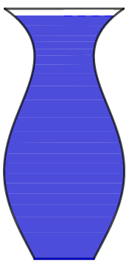

volle Vase umfüllen in Vase Schüssel Eimer

Zusammenhänge, Zusammenhänge, Zusammenhänge
Aufgabe 4.1: Schaut euch hier im Arbeitsheft nochmal gemeinsam an, was ihr zu den verschiedenen Materialien und deren Zusammenhängen notiert habt. Bringt ein bisschen Struktur in die Zusammenhänge!
Es gab Kreise, Würfel, Nägel, Balken, Farb-Vase sowie Schüssel und Eimer. Bildet Gruppen nach Art des Zusammenhangs und beschreibt für jede Gruppe die Art des Zusammenhangs und die Form des Graphen in der Übersicht unten. TIPP: Ein Material bleibt allein, notiert für dieses möglichst genau, was an dem Zusammenhang anders ist.
Gruppe | Art des Zusammenhangs | Beschreibung des Graphen
Kreise,

Würfel,

Farb-Vase,

Team A – Gratulation!

WOW - das war ne Menge Arbeit und viel zu überlegen!

Sarah und Max sind begeistert von euren Mathekünsten!

Ihr habt euch als echte Baumhaus-Architekten herausgestellt!!!

Herzlichen Glückwunsch!

Und? Könnt ihr noch? … hier kommt noch eine Zugabe für eure grauen Zellen…

WOW – ihr seid schnell!!! Schön dass ihr den beiden noch weiter helft. Arbeitet nun gemeinsam!!!
Sarah und Max wollen es besonders gemütlich machen im Baumhaus! Der Boden ist irgendwie kalt und könnte noch Dämmung gebrauchen.
Auf der Suche nach den Nägeln haben sie im Keller eine übergroße Isomatte entdeckt. Vielleicht können sie diese als Fußboden verwenden?
Sie ist jedoch auf einer Rolle aufgerollt. Max und Sarah fällt es sehr schwer abzuschätzen, ob die aufgerollte Matte ausreicht, um das Baumhaus damit auszulegen.

Aufgabe 5.1: Nehmt die schwarze Rolle aus der Materialkiste, rollt sie aber noch nicht ab. Versucht nun abzuschätzen, wie lang die Matte im abgerollten Zustand wohl ist. Notiert eure Schätzung.

Aufgabe 5.2: Messt nun zuerst den Durchmesser der immer noch komplett aufgerollten Rolle (messt durch den Mittelpunkt!) und notiert den Wert auf der nächsten Seite in der Tabelle „Rolle“. Achtet darauf den Durchmesser korrekt durch die Mitte zu messen:
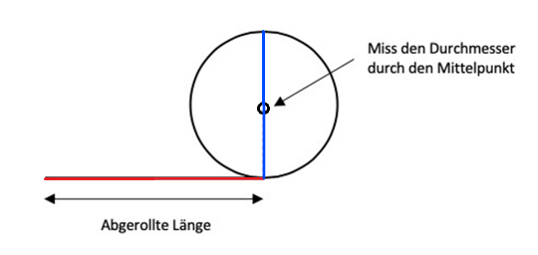

Rollt nun 15 cm von der Rolle ab. Messt dann den Durchmesser der verbleibenden Rolle (siehe Abbildung oben). Tragt das Wertepaar ebenfalls in die Tabelle ein.

Wiederholt den ganzen Messvorgang solange, bis die Rolle komplett abgerollt ist.

Tabelle „Rolle“

+15

Abgerollte Länge in cm | Durchmesser  in cm
0 | 0
15
30

Aufgabe 5.3: Öffnet nun Simulation 17 und tragt eure Messwerte in die Tabelle rechts neben der Animation ein. Im Koordinatensystem der Simulation werden die von euch bestimmten Messpunkte automatisch eingetragen.
Lasst euch nun wieder eine Trendlinie anzeigen. (Häkchen bei Trendlinie)
Dürfen diesmal die Messpunkte verbunden werden? Begründet.

Aufgabe 5.4: Bestimmt jetzt mithilfe des Graphen wie lang die Isomatte ist und beschreibt euer Vorgehen. Vergleicht die ermittelte Länge mit eurer Schätzung aus Aufgabe 5.1.

Aufgabe 5.5: Schaut euch jetzt den Verlauf der Kurve genauer an: Welche der folgenden Aussagen ist richtig: Kreuze alle richtigen Antworten an

Am Anfang wird die Rolle am schnellsten dünner.

Je weniger auf der Rolle ist, desto schneller wird sie dünner.

Die Rolle wird, egal wieviel abgewickelt wurde, gleich schnell dünner.

Am Ende wird die Rolle am schnellsten dünner.

Aufgabe 5.6: Aktiviert jetzt in der Simulation die Animation (Kästchen "Animation" ankreuzen) und vergleicht die digitalen Messwerte mit euren eigenen. Max und Sarah fragen sich, warum die Kurven im Gegensatz zu den bisherigen nicht bis zur x-Achse runter gehen. erklärt ihnen, wieso das so ist!

Aufgabe 5.7: a) Wie würde sich die Kurve ändern, wenn die Isoliermatte aus dickerem Material bestehen würde?
b) Wie sähe es bei dünnerem Material aus?
Beschreibt jeweils den veränderten Verlauf.

Aufgabe 5.8: Eure Rolle, die ihr ausgemessen habt, ist ein ziemlich gutes Modell der Isomatten-Rolle von Max und Sarah im Maßstab 1:10.
Reicht ihnen das für den Boden der Hütte? Die Hütte ist innen 2 m breit und 1,50 m lang. Notiert eure Rechnung.

Super!
Jetzt ist aber wirklich alles durchdacht und es kann losgehen für Max und Sarah!
Räumt die Materialien wieder zurück in die Box und gebt diese beim Kursleiter ab.

Euch nochmal vielen Dank sagen Sarah und Max!

Mathematik-Labor „Mathe-ist-mehr“
RPTU Kaiserslautern
Institut für Mathematik
Didaktik der Mathematik (Sekundarstufen)
Fortstraße 7
76829 Landau

https://mathe-labor.de

Autorin:
Dr. Susanne Digel

Variante A

Veröffentlicht am:
05.09.2020

